МІНІСТЕРСТВО ОСВІТИ І НАУКИ УКРАЇНИ
КЗО «ДНІПРОПЕТРОВСЬКИЙ НАВЧАЛЬНО – РЕАБІЛІТАЦІЙНИЙ
ЦЕНТР №1»
ДНІПРОПЕТРОВСЬКОЇ ОБЛАСНОЇ РАДИ»

Логопедичне корекційне заняття для учнів з ментальними порушеннями в першому класі
ТЕМА: ЦІКАВА МАНДРІВКА ДО КРАЇНИ ЗВУКІВ

вчителя - логопеда
Ковальової Н.О.

Дніпро
ТЕМА: ЦІКАВА МАНДРІВКА ДО КРАЇНИ ЗВУКІВ
Програмовий зміст:
Корекційно - розвиваючі завдання:
розвивати:
- слухову увагу, мислення, фонематичний слух, слухову пам'ять;
- дрібну моторику, зорово-просторовий гнозис;
- мовне дихання, вміння регулювати силу голосу
Корекційно - навчальні завдання:
закріпити:
- поняття «звук», «буква»;
- графічні зображення вивчених букви;
- поняття «голосний», «приголосний» звуки, їх умовні позначення, уміння розрізняти їх на слух;
- уявлення про те, що приголосні звуки можуть бути твердими та м’якими, вміння розрізняти їх на слух та їх умовні позначення;
- удосконалювати навички складового та звукового аналізу слів;
Корекційно - мовленнєві завдання:
вправляти:
- у слуховий диференціації голосних і приголосних звуків;
- у розрізненні на слух твердих і м'яких приголосних;
- у злитому читання складів, доборі слів на заданий звук, склад;
- у складанні речень із заданим словом, кресленні графічних моделей речень без прийменників
Корекційно - виховні завдання:
виховувати:
- інтерес до пізнавальної діяльності;
- повагу до товаришів, уміння взаємодіяти з в колективі
Матеріал:
Розвиваюче середовище логопедичного кабінету
Демонстраційна наочність: відеозвернення феї, презентація «Звукові доріжки», д/г «Веселі язички», д/г «Знайди зайве слово», коректурна таблиця з буквами, наочний матеріал «Що таке буква?», «Що таке звук?»
Роздавальний матеріал: олівці прості, завдання на картках, картки із складами для читання, д/г «Звуковий тренажер», д/г «Які букви заховалися»
Художнє слово: вірш для привітання, девіз
Перебіг заняття
I. Організаційний момент
1.Привітання:
Треба дружно привітатись,
Добрий день!
Друзям голосно сказати:
Добрий день!
Ти навколо повернись,
Добрий день!
Всім, хто поруч посміхнись,
Добрий день!
Всім, всім, добрий день!
На наших заняттях є головне правило: ми всі звуки і слова промовляємо чітко і правильно, у нас є девіз, давайте його скажемо:
Ми будем розмовляти,
Всі звуки вимовляти,
Голосно, чітко, вміло,
Щоб усі нас розуміли!!!
II. Основна частина
- Як гарно розпочався у нас сьогодні день!
- Подивіться, скільки гостей прийшло до нас.
- А ще у мене для вас є приємна новина: чарівна фея Звуків та Букв запрошує нас у мандрівку до казкової «Країни звуків» (відеозвернення). Фея залишила нам чарівний квиток, який нам допоможе потрапити до «Країни звуків».
- Перед тим, як відправитись у мандрівку, потрібно зібрати речі для подорожі.
Д/в «Чарівний квиток»
Перебіг вправи
Квиток чарівний передавай,
Речі для подорожі скоріше збирай.
Діти передають квиток і називають слова – назви речей необхідних для подорожі.
-А мешканці цієї країни приготували для нас цікаві завдання та випробування.
-Тому потрібно взяти з собою уважність, розумність, активність, ввічливість, гарну поведінку.
-Молодці, речі зібрали, тепер можна відправлятися у мандрівку. На чому можна подорожувати? (відповіді дітей) Подорож наша чарівна і мандрувати ми будемо на чарівному транспорті звукольоті.
- Щоб наш звукольот полетів, нам потрібно прокласти маршрут на нашому навігаторі, допоможуть «Звукові доріжки».
Дихально – голосова вправа «Звукові доріжки»
Перебіг вправи
На екрані навігатора (ноутбука) з’являються доріжки, які складаються з символічних позначень голосних звуків [А, У, О] в різних комбінаціях, діти відтворюють послідовність звуків зображену на доріжці на плавному, протяжному видиху, з урахуванням додаткової позначки «тихо – голосно»
- Давайте разом заспіваємо звуки, які зображені на звукових доріжках
(тихо – голосно).
- Будьте уважні, звертайте увагу на позначку «тихо» чи «голосно»

А
А
У

ТИХО
А
У
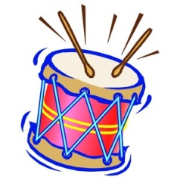
У

О

А

У

ГОЛОСНО

- Молодці, завдяки вам та звуковим доріжкам наш Звуколіт швидко знайшов правильний маршрут і привіз нас до чарівної Країни звуків.
- Щоб потрапити до чарівної країни, потрібно пройти через чарівні ворота .
Д/г «Проплескай слово»
Перебіг вправи
Кожна дитина отримує зірочку із зображенням предмету, назву якого
потрібно відплескати та визначити кількість складів в слові. Крізь чарівні ворота проходить той, хто правильно визначив кількість складів.
(якщо дитина правильно виконала завдання, то чується чарівний звук і дитина може пройти крізь чарівні ворота.
- Перша вулиця чарівного міста «Звукова»
- Скажіть, що таке звук? (це те, що ми чуємо та промовляємо).
- Які можуть бути звуки мовлення? (голосні та приголосні).
- Подивіться на цій вулиці нас зустрічають веселі язички, але вони всі переплутали свої оселі.
- Давайте допоможемо їм розібратися.
Д/г «Веселі язички»
Перебіг вправи
Кожна дитина бере язичок, виділяє перший звук в слові, яке зображене на малюнку, визначає голосний він, чи приголосний та розміщує у певній оселі. - Молодці! Відправляємось далі, що це за незвичайні бульбашки.
Д/г «Знайди зайве слово»
Перебіг вправи
Дитині пропонується картка, на якій зображено чотири предмета. Три слова починаються з однакового звука, а одне - зайве. Дітям потрібно визначити зайве слово і позначити його на картці прищіпкою.

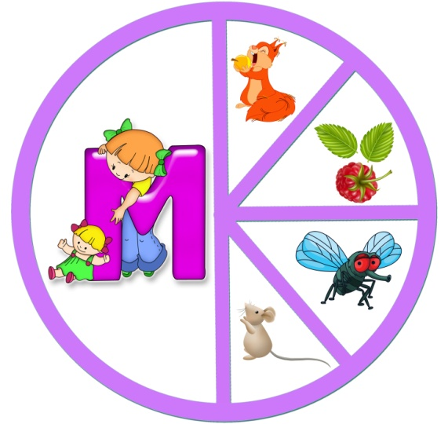
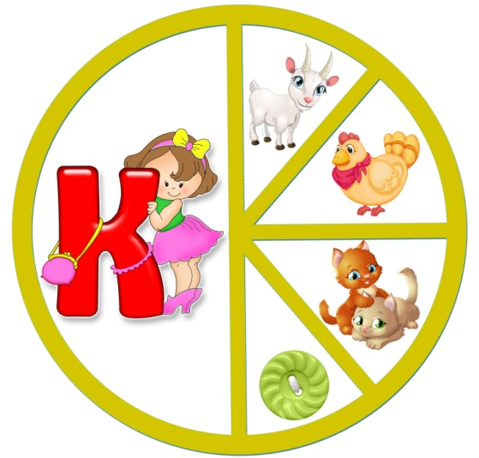
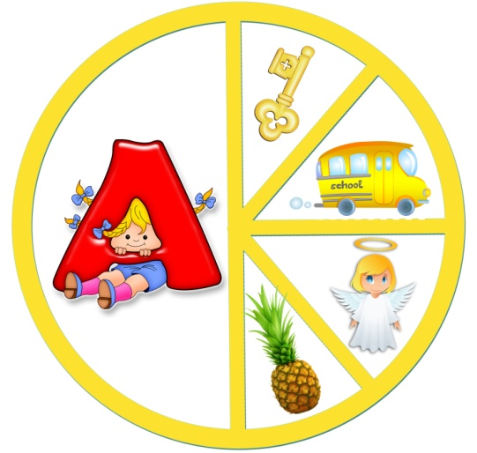

Д/г «Звукові тренажери»
Перебіг вправи
Діти вправляються в слуховій диференціації твердих та м’яких приголосних звуків, закріплюють їх умовні позначення. Вчитель - логопед промовляє приголосні звуки, а діти визначають його характеристику за твердістю чи м’якістю і пересувають фішку на відповідну позначку. В кінці гри, при умові правильного виконання завдання, у всіх гравців фішка опиняється на геометричній фігурі певного кольору.
-Мешканці Звукової вулиці дуже люблять зашифровувати слова.
- Зараз ми теж будемо шифрувальниками, запишемо слова за допомогою позначок, виконаємо звуковий аналіз слів:
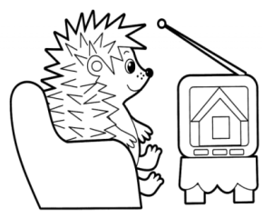
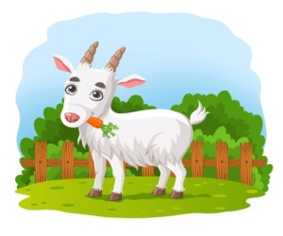
МАК, КОЗА, КІНО, КІНЬ

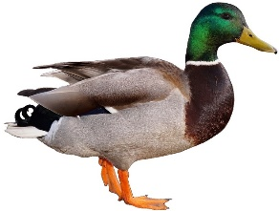
(перевіряємо правильність виконання)
- Нам пора вирушати далі нас чекає.
- Але спочатку ми трішечки відпочинемо та розслабимось.
- Будемо малювати на нашому обличчі
Самомасаж обличчя :
- «Малюємо» лінії від середини лоба до вух сильними рухами - повторюємо 3 рази.
- «Малюємо» лінії від носа до вух, при цьому широко розставляємо пальці
повторюємо 3 рази.
- «Малюємо» лінії від середини підборіддя по напрямку до вух -
повторюємо 3 рази.
- «Малюємо» лінії на шиї у напрямку від підборіддя до грудей - повторюємо
3 рази.
- «Пішов дощик» - легенько постукуємо пальцями по обличчю, ніби граючи
на піаніно.
- «Стряхнемо з рук залишилися крапельки води», опустивши руки вниз.
- Відпочили, пора вирушати далі.
- А ось і вулиця «Веселих букв»
- Хто живе на цій вулиці?
- Скажіть, що таке буква? (це те що ми бачимо, пишемо).
- Букви дуже люблять грати в різні цікаві ігри, наприклад «Хованки»
Д/в «Хованки»
Перебіг вправи
Діти отримують картки із завуальованими буквами. Кожна дитина індивідуально визначає, які букви сховалися у неї на картці.
- А ще букви люблять ходити один до одного в гості.
- Допоможемо їм прокласти маршрути. Робота з коректурною таблицею: орієнтування на площині таблиці. (треба йти 2 клітини праворуч, 1 вгору…і т.д.)
- І це завдання ми виконали, вирушаємо далі на вулицю «Дружби» . Всі мешканці чарівної Країни звуків дуже дружні. Букви, наприклад, коли ходять в гості одна до одної, обов’язково дружаться.
Д/г «Подружимо букви»
Перебіг вправи
Кожна дитина читає склад, який надруковано на картці. Та добирає слово, щоб починалося на прочитаний склад: ВА, НО, МА, БУ, ДІ…
- Остання вулиця «Схематична», щоб туди потрапити, потрібно показати свою вправність та виконати вправи
Кінезіологічні вправи
У нас ручки – трудівнички ,
Хоч вони і невеличкі.
Як беруться вже за справу
– Все виконують на славу

«Ліхтарики-зірочки»
Руки витягнути перед собою. Одну долоню стиснути в кулак, пальці другої розчепірені. Ритмічно змінювати позицію («зірочки запалилися і згасли»).

«Кільця»
По черзі якомога швидше перебирати пальцями рук, з’єднуючи в кільце з великим пальцем послідовно вказівний, середній і т. ін. Вправу виконувати у прямому (від вказівного пальця до мізинця) і в зворотному (від мізинця до вказівного пальця) порядку.

«Кулак — ребро — долоня»
Послідовна зміна позиції рук: долоня, стиснена в кулак, долоня ребром.
- Молодці, давайте згадаємо, які слова ми придумали зі складами. Придумуємо речення з цими словами та вибірково креслимо їх схеми
- (речення без прийменників) .
III. Заключна частина
- Наша подорож завершується, нас чекає звукольот, займайте місця. Доки ми будемо летіти, давайте згадаємо нашу подорож.
Рефлексія:
Діти передають мікрофон і відповідають на питання
- Що найбільше сподобалось?
- Що було важко в подорожі?
- Про що розкажуть вдома?
- Що найбільше вразило?
- Що б ти змінив у подорожі?
- Куди ще б хотіли помандрувати?
- Ось ми і прибули до нашої школи.
- Мешканці «Країни звуків» нагороджують нас медальками, і дарують ігрову абетку, щоб ми продовжували вивчати букви. Давайте підемо до класу і покажемо нову гру вихователю і самі роздивимось та пограємо.

